COSEDORA DE HILO MANUAL GRAFIN GT-01A

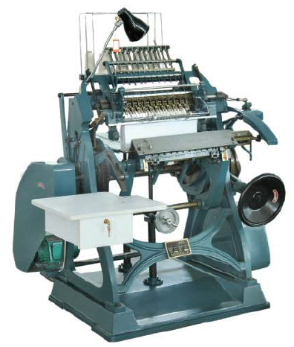

La Cosedora GT-01A tiene un funcionamiento suave y silencioso, es simple para manejar, tal como las características generales de las cosedoras, éstas son ampliamente utilizadas con tapas duras o blandas de encuadernación.

Especificaciones:
COSEDORA DE HILO GT-01A
Tamaño máximo de costura | 400 x 300 400 x 250 mm
Tamaño mínimo de costura | 150 x 100 mm
Velocidad de costura | 45-55 (p/h)
Cantidad de agujas | 10
Potencia | 0.55 Kw
Peso neto de máquina | 500 Kg
Dimensiones (largo x ancho x alto) | 1530 x 1250 x 1445 mm

Córdoba, Abril de 2013

COTIZACIÓN COSEDORA DE HILO GRAFIN GT-01A

- Cosedora de hilo Manual GRAFIN GT-01A ________________________________________ USD 7.600.-

Precios cotizados en dólar estadounidense
Validez de cotización: 30 días
Precios FOB
No incluye flete.
No incluye viáticos del técnico durante la puesta en marcha.
Los precios pueden variar sin previo aviso.

